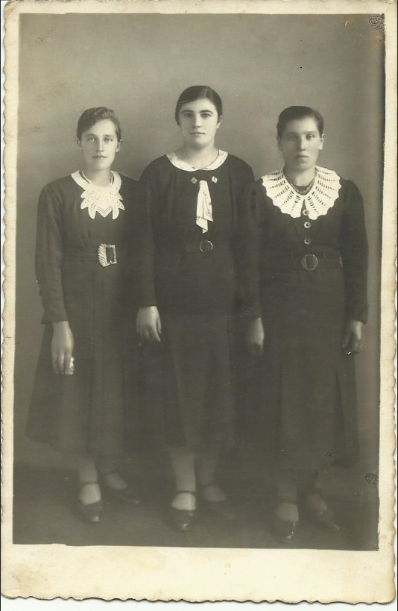
Katarzyna Pieniążek ok.1935 r. (osoba w środku)

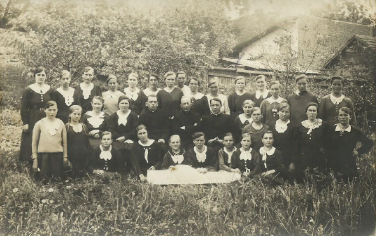
Katarzyna Pieniążek, ok 1937 r. „Pamiątka z pożegnania Wielkiego i zacnego pracownika KSM 7 Dębno ks. asystenta Jana Bielca” (w trzecim rzędzie pierwsza osoba z lewej strony)

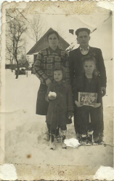
Katarzyna Kamińska z mężem Stanisławem Kamińskim oraz dziećmi Martą i Danutą, ok.1949 r.

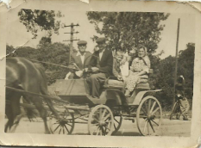
Katarzyna Kamińska z mężem Stanisławem oraz dziećmi, prymicje ks.Tadeusza Ubermana, ok. 1958 r.

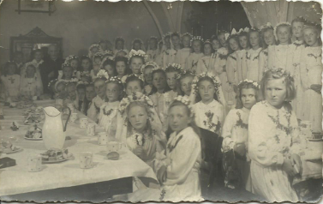
Wspólny posiłek na parafii po Pierwszej Komunii Św.,Marta Kamińska 1953 r. Przeworsk

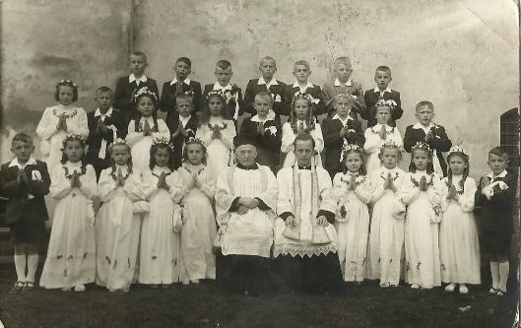
Pierwsza Komunia Święta, Przeworsk Fara 28.05.1960 r. Teresa Kamińska

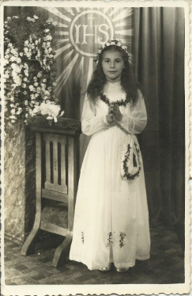
Teresa Kamińska, 1960 r.
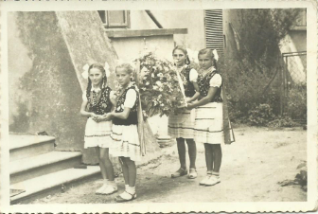
Teresa Kamińska, Dożynki, Przeworsk ,1960 r. ( w drugim rzędzie pierwsza z lewej)
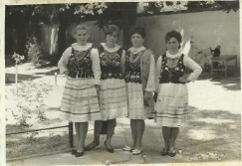
Danuta Kamińska, Boże Ciało, Przeworsk, ok.1964 r.(pierwsza z lewej)
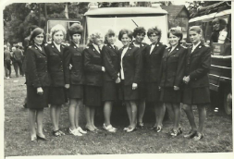
Teresa Kamińska, Zawody strażackie, Maćkówka, ok.1972 r.(czwarta z prawej)

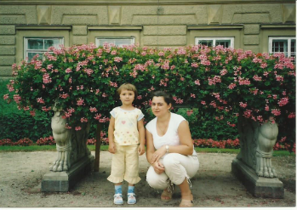
Weronika Grzesik z matką Martą Grzesik
Opracowała Weronika Grzesik /Katarzyna Pieniążek (po mężu Kamińska),Teresa Kamińska (po mężu Markowska), Marta Markowska (po mężu Grzesik)

